Automatizační cvičení

|  |  |  |  |  |
| --- | --- | --- | --- | --- |
| **A4** | 201 – PLC s OP – PWM a Drum | | | |
| Hartan Vojtěch | |  | 1/4 | Známka: |
| 30.11.2017 | | 7. 12. 2017 |  | Odevzdáno: |

Zadání:

Stisk %I1.0 = 0% PWM

Stisk %I1.1 = zvětšení předchozí hodnoty o +20% PWM

Stisk %I1.2 = 70% PWM

Drum řídí %Q2.2 až %Q2.6 – postupné zapínání a vypínání s krokem 1s.

**Schema zapojení (situační schema):**

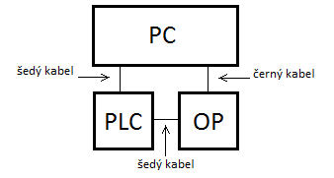

**PLC moduly:**

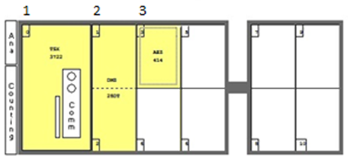

**Nastavení drumu:**

|  |  |  |  |  |  |  |  |  |  |  |  |  |  |  |  |
| --- | --- | --- | --- | --- | --- | --- | --- | --- | --- | --- | --- | --- | --- | --- | --- |
| **BIT** |  | **0** | **1** | **2** | **3** | **4** | **5** | **6** | **7** | **8** | **9** | **10** | **11** | **12** | **Address** |
| **0** | 1 | 1 | 1 | 1 | 1 | 0 | 0 | 0 | 0 | 0 | 0 | 0 | 0 | %Q2.2 |
| **1** | 0 | 1 | 1 | 1 | 1 | 1 | 0 | 0 | 0 | 0 | 0 | 0 | 0 | %Q2.3 |
| **2** | 0 | 0 | 1 | 1 | 1 | 1 | 1 | 0 | 0 | 0 | 0 | 0 | 0 | %Q2.4 |
| **3** | 0 | 0 | 0 | 1 | 1 | 1 | 1 | 1 | 0 | 0 | 0 | 0 | 0 | %Q2.5 |
| **4** | 0 | 0 | 0 | 0 | 1 | 1 | 1 | 1 | 1 | 0 | 0 | 0 | 0 | %Q2.6 |

**Výpis programu:**

